Týden s Alexandrem Calderem, (pro všechny ročníky). 11. 3. 2021
STABIL jakopták
Dnes si zkusíme vytvořit sochu z jednoho kusu papíru. V první polovině 20. století žil sochař, který tvořil a vymýšlel sochy, které vypadaly jako vystřižené ze čtvrtky papíru, jmenoval se Alexander Calder (1898 – 1976). Stál jako první u pojmů STABIL a MOBIL (prosím neplést s mobilem – telefonem). STABILY jsou pevné statické, ale díky plátům plechu, jakoby odlehčené sochy. MOBILY se naopak hýbají i v místnosti při nepatrném pohybu vzduchu.
První sochu STABILU udělal Calder zhruba před 100 lety. STABILY se jim říkalo proto, jelikož stály na mnoha nohách, připomínaly jakési tajemné tvory draky, ptáky, pavouky, chobotnice apod. Působily dokonale staticky – stabilně.
STABIL 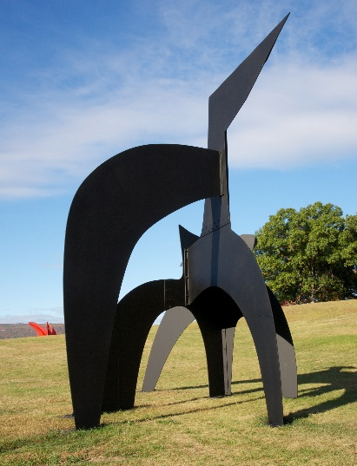 MOBIL 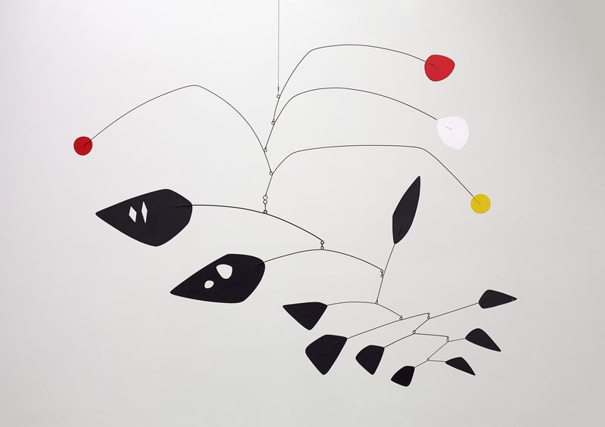
My si dnes STABILA zkusíme udělat. Může i nemusí připomínat živého tvora, já si pro ukázku vybral jakoptáka. Až budeš malovat, neboj se výrazné, ale jednoduché barevnosti (2-3 barvy). Nemaluj zbytečně hodně drobných detailů, u STABILU je totiž důležitý tvar křivek a jejich prolínání. „Díry“ v soše jsou kolikrát stejně důležité, jako plochy plátů, z kterých je utvořena. Spousta drobných detailů může tyto vlastnosti sochy silně potlačit a schovat.
POSTUP:
Připrav si čtvrtku tvrdšího papíru A4. Uprostřed čtvrtky narýsuj pruh silný 4 cm. Díky němu bude socha pevná. Pak si jen rozvrhni ideu, jaký tvar nohou budeš mít. Kudy povedeš řez (střih). Linky mohou být vlnité, zubaté, ale vždy musí vést pomyslným obloukem směrem k zemi, aby na nich skulptura stála. Obrazec si předkresli a druhé straně. Na okně pomocí průsvitu papíru, jak jsme zvyklí.

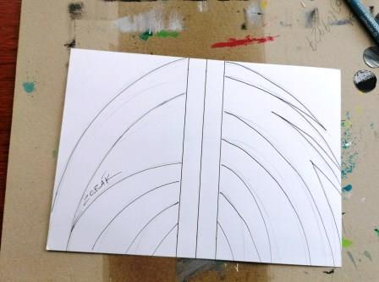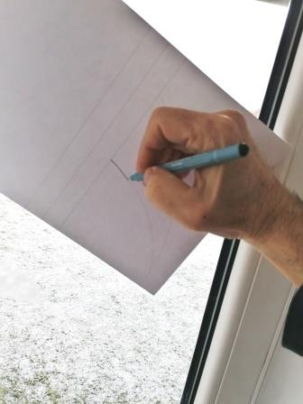
Při koloraci čtvrtky, doporučuji temperu. Nezvlní tolik papír jako vodovky. Obě strany papíru mohou vypadat, jako abstraktní malba a tvary nohou malbou můžeš, anebo nemusíš ignorovat!
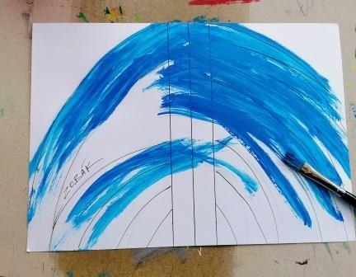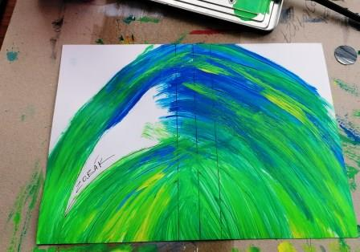
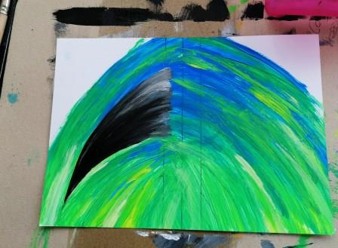
Nezapomeň pomalovat obě strany! Tam kde je kresba hodně zamalovaná, tak po dokonalém zaschnutí, ji osvěž, ať se Ti lépe stříhá či řeže.
Řezákem nebo nůžkami nohy rozstříhej. Nezapomeň na čtyřcentimetrovou osu, která má držet celou skulpturu pohromadě. Tu prostřihnout nesmíš! Jinak ji budeš muset podlepit průhlednou páskou.
Při ohýbání jednotlivých nohou si můžeš pomoci pravítkem. Pokud ti to půjde.
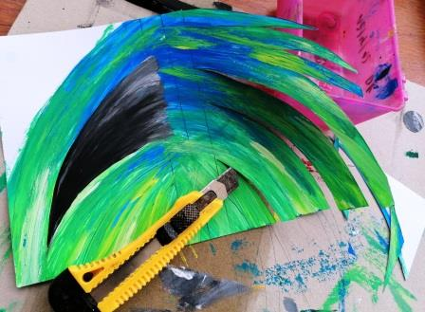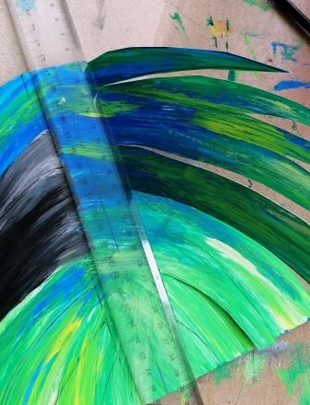
Nohy ohýbej tak, aby STABIL stál pevně a linie a barevnost nohou se zajímavě překrývaly. Hledej různé uhly pohledů a ty vyfoť!
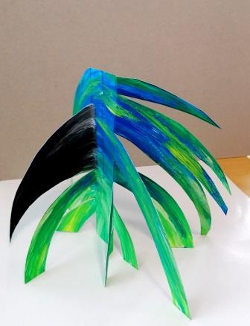
Doopravdy se těším se na Vaše STABILY.
Otakar Tragan, výtvarka, růžička, zuš jm

